Desafío 2
Juan Esteban Gutierrez Flores
David Antonio Colmenares Alfonso

RESUMEN
la creación de una red social donde usemos la programación OOP para poder organizar de mejor manera nuestro código, también desarrollar formas de mejorar la eficiencia del programa al tener grandes volúmenes de datos, junto con la integración coherente y justificada del uso de clases, memoria dinámica

METAS
- Carga / actualización de datos
- Ingreso a la plataforma y visualización de mejores amigos
- Administrar amistades
- Visitar perfil de un amigo
- Ver sugerencias de amistad
- Administrar mensajes
- Medición del consumo de recursos

ANÁLISIS
Para este segundo desafío se nos pide realizar un tipo de red social. En primera instancia, se nos da la indicación de que el sistema debe estar diseñado de forma dinámica para soportar un entorno de mil usuarios iniciales. Estos usuarios pueden interactuar entre sí es decir, pueden ser amigos, tener recomendaciones por amigos en común, enviar solicitudes de amistad, mandar y recibir mensajes, y dar like a imágenes. Todo esto se desarrollará bajo una arquitectura en POO, teniendo como principal reto la optimización de la memoria.

consideraciones

Gestión de memoria
Uso indispensable de memoria dinámica. Se busca optimizar su uso evitando redundancias y copias innecesarias sobre los datos, priorizando el uso de referencias para garantizar el rendimiento del algoritmo.

Sistema de persistencia y control de archivos
Diseño de formatos de archivo propios para almacenar y cargar la información del sistema. El diseño del guardado de datos contempla casos de prueba clave, respetando la restricción de utilizar estos archivos únicamente como medio de almacenamiento permanente y no como área temporal para procesamiento o intercambio de datos.

Eficiencia y optimización
La eficiencia es de suma importancia para el desarrollo de este desafío y esta se buscará mediante la máxima optimización del programa buscando alternativas a la matriz de adyacencia para reducir el impacto en el uso de la memoria. Asimismo, se buscarán diversas partes del código para ahorrar ciclos de iteración de manera eficiente, manteniendo la utilidad y el correcto funcionamiento de las operaciones.

DIAGRAMA DE CLASES

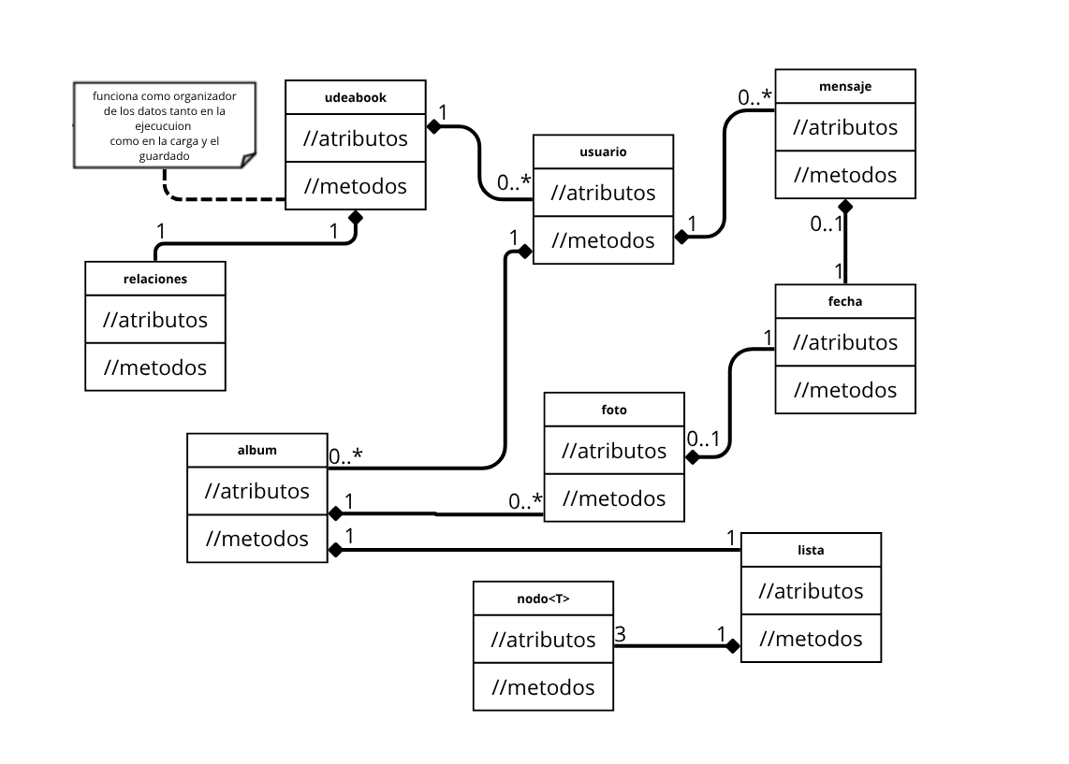
resumido:

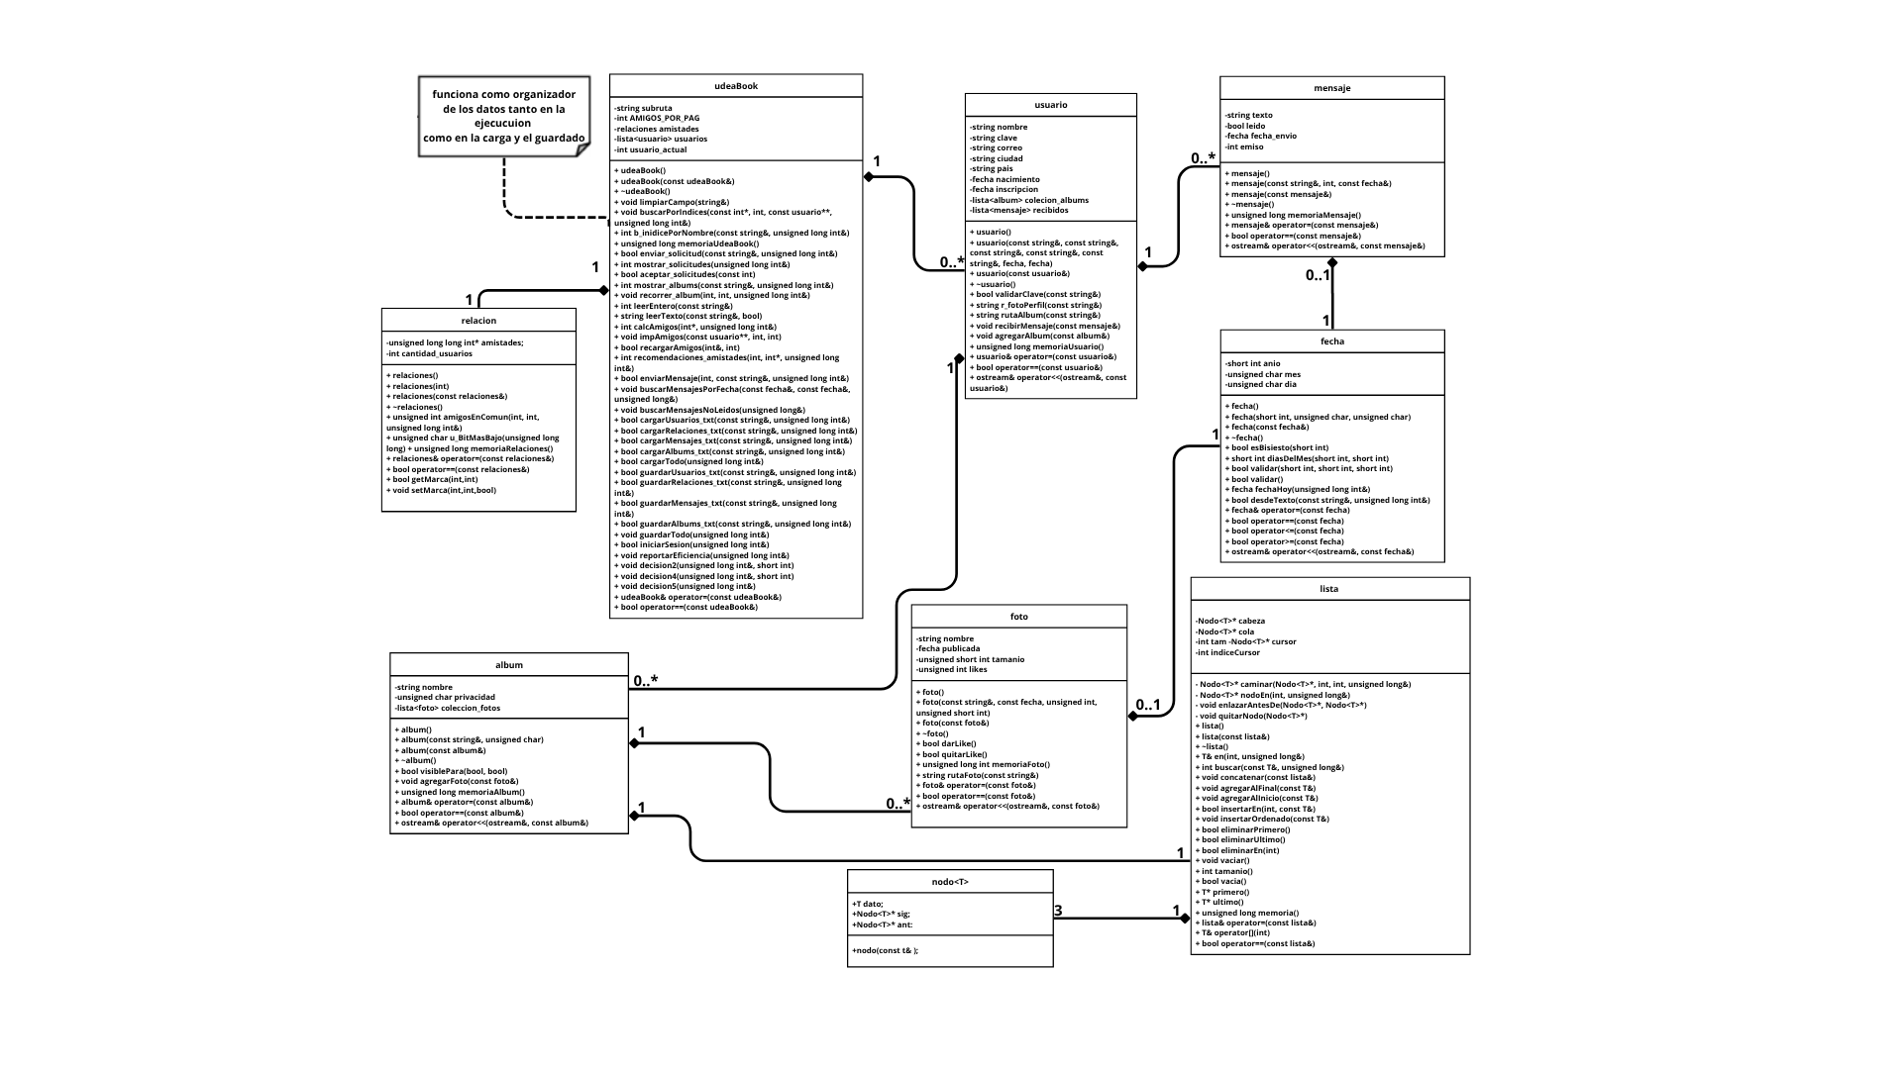
Detallado

explicación de las clases y sus funciones

lista <T> y nodo <T>
Contenedor genérico dinámico doblemente enlazado. Encargado de la inserción, eliminación, búsqueda y recorrido optimizado mediante el puntero cursor. Calcula su memoria ocupada multiplicando el tamaño de elementos por sizeof(Nodo<T>).

relaciones
Administra las conexiones de amistad por medio de un arreglo dinámico de unsigned long long. El cual contiene métodos para marcar/consultar relaciones (setMarca/getMarca) y calcular intersecciones de amigos en común (amigosEnComun).

fecha
Clase utilizada para la representación, validación y comparación de fechas (día, mes, año). Incluye métodos para la conversión desde/hacía texto formateado y sobrecarga de operadores ordinales (==, >=, <=).

foto
Almacena los atributos individuales de un archivo de imagen: nombre, fecha de captura, tamaño en bytes y cantidad de reacciones=likes.

album
Contenedor de imágenes. Almacena el nombre del álbum, el nivel de privacidad ('P=público', 'A=amigo', 'R=privado') y una lista interna lista<foto>. Incluye el método visiblePara(esAmigo, esDueno) para evaluar permisos de acceso y memoriaAlbum() para mirar su peso en bytes.

mensaje
Contiene el texto del mensaje el cual puede tener máximo 512 caracteres, sin “;”, la fecha de envío, el estado de lectura (leido) y el identificador del emisor.

usuario
Agrupa los datos personales, fechas de registro, su lista de mensajes recibidos (lista<mensaje>) y su colección de galerías (lista<album>).

udeaBook
Clase controladora del sistema. Agrupa los arreglos de usuarios y la matriz de relaciones. Contiene la lógica para cargar y guardar archivos .txt, los algoritmos de recomendación, la simulación probabilística de mejores amigos y la gestión de la sesión activa.

ALGORITMOS ESENCIALES

Navegación (nodoEn / Cursor Optimizada caminar)
Este algoritmo resuelve el problema de acceso aleatorio en la lista doblemente enlazada lista<T>. Al solicitar un elemento en la posición $i$, el algoritmo no inicia siempre desde el primer nodo. En su lugar, calcula tres distancias absolutas: desde la cabeza ($i$), desde la cola ($tamaño-1-i$) y desde la posición actual del cursor La función selecciona el punto con la distancia mínima e invoca al subprograma caminar(), desplazándose hacia adelante o hacia atrás según corresponda. Al encontrar el nodo, actualiza la dirección del cursor y el de indiceCursor. Esta lógica reduce a la mitad el número promedio de comparaciones y permite que los recorridos secuenciales continuos se ejecuten en tiempo $O(1)$.

Empaquetado (setMarca / Bits Matriz Relaciones de en getMarca)
Mapea la matriz bidimensional de relaciones entre $N$ usuarios dentro de una estructura unidimensional compacta. Para registrar o consultar si el usuario $A$ tiene una conexión con el usuario $B$, el algoritmo calcula el índice del bloque en el arreglo dividiendo $j(usuario B)$ entre 64 (fila x espacio + j/64) y la posición exacta del bit aplicando la operación módulo (j (mod 64)). Para marcar una relación (setMarca), utiliza la operación lógica OR con desplazamiento a la izquierda (1ULL << bit). Para consultar una marca (getMarca), realiza una operación AND a nivel de bit e inspecciona si el resultado es distinto de cero

Búsqueda (buscarMensajesPorFecha) Anticipada Fecha Mensajes Parada Rango con de por
Permite filtrar la lista de mensajes recibidos por el usuario dentro de un intervalo temporal $(inicio,fin)$. El algoritmo accede a la lista recibida y la recorre secuencialmente. Por cada nodo, obtiene la fecha de envío del mensaje y mira si se encuentra dentro del rango buscado. Si se cumple la condición, marca el mensaje como leído (m.setleido(true)), busca la quien es el emisor en la lista de usuarios mediante su id e imprime en consola un encabezado limpio con el nombre real de quien envía el mensaje, la fecha y el contenido. Gracias a que la lista mantiene un orden cronológico, el algoritmo también incorpora una condición de parada anticipada, que detiene inmediatamente el bucle al encontrar el primer mensaje que excede la fecha límite final, optimizando el consumo de iteraciones.

Selección (impAmigos) Amigos Mejores P

Determina los amigos más destacados a imprimir en la pantalla del usuario activo. En primer lugar, la función filtra todos los usuarios que poseen amistad mutua con el usuario logueado. Para cada amigo confirmado, invoca a amigosEnComun() y le asigna una probabilidad: 10% si tiene hasta 10 amigos en común, 25% si tiene entre 11 y 20, y 35% si tiene más de 20. luego utiliza un generador pseudoaleatorio (mt19937) sobre la suma acumulada de probabilidades para seleccionar de forma “aleatoria” hasta 6 amigos, dejando los 3 primeros para obtener sus fotos de perfil mediante la función impRutasPerfil().

Envío (enviarMensaje)

encargado de controlar la redacción y entrega de un nuevo mensaje entre usuarios. Inicialmente, verifica que exista un usuario con sesión activa en la plataforma y que el índice del usuario destinatario sea válido. después inicia el objeto mensaje pasando el texto, el identificador del emisor y la fecha. El constructor invoca internamente a setTexto(), el cual valida que la cadena no supere los 512 caracteres y no contenga el carácter reservado ;.(el cual es nuestro separador) Si el texto incumple una de estas reglas, el objeto se marca como "[mensaje invalido]". La función evalúa este estado; si es válido, obtiene la referencia del usuario receptor desde la lista de usuarios y le transfiere el mensaje invocando a recibirMensaje()..

